TC
ÇİFTLİK KAYMAKAMLIĞI

OVALIBAĞ HASAN SÜLEYMAN FİLİBELİ İLKOKULU/ORTAOKULU
STRATEJİK PLANI

(2019-2023)

ÇİFTLİK 2019

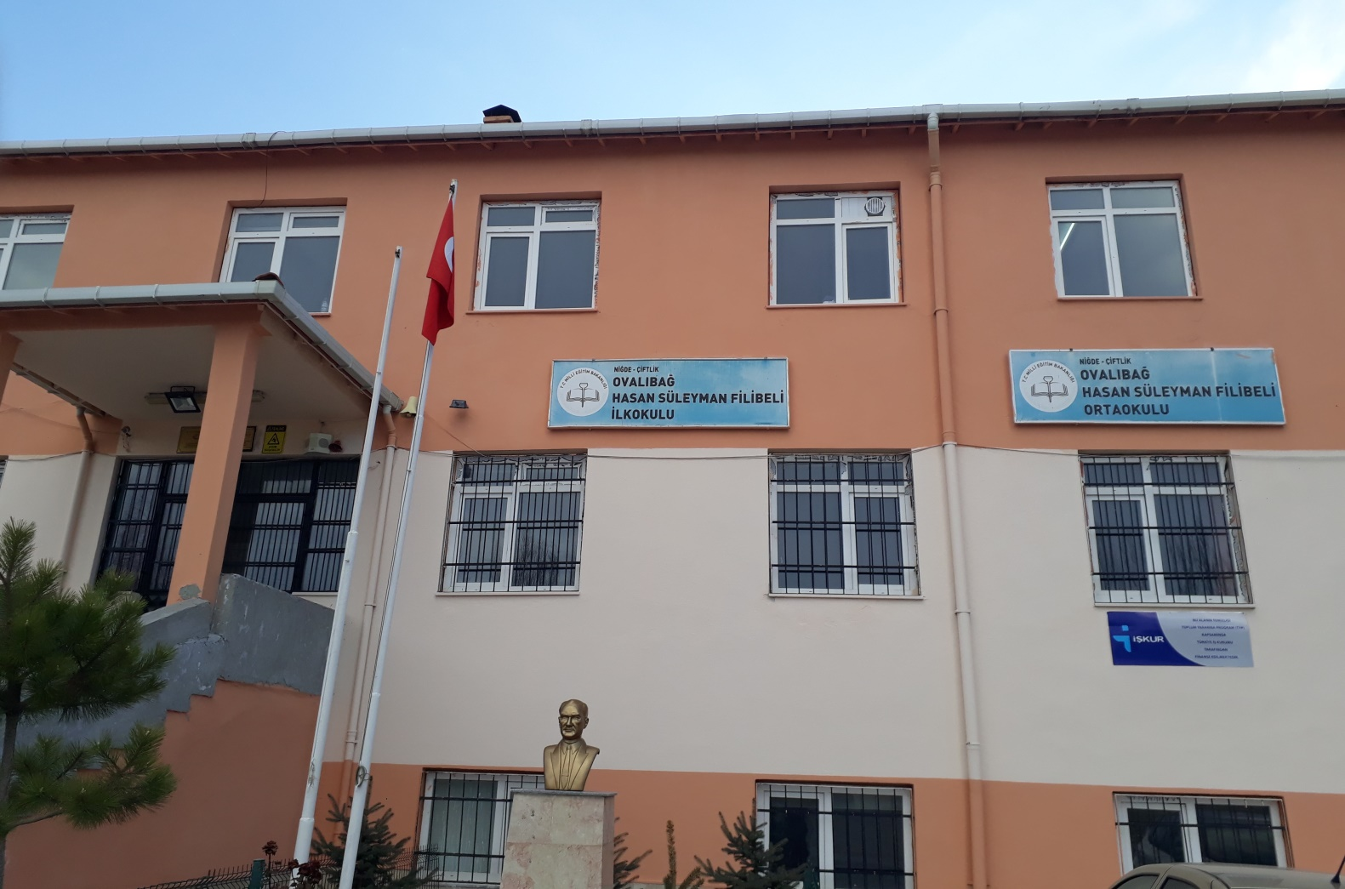

OVALIBAĞ HASAN SÜLEYMAN FİLİBELİ İLKOKULU/ORTAOKULU

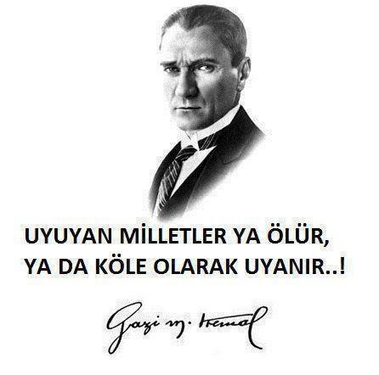

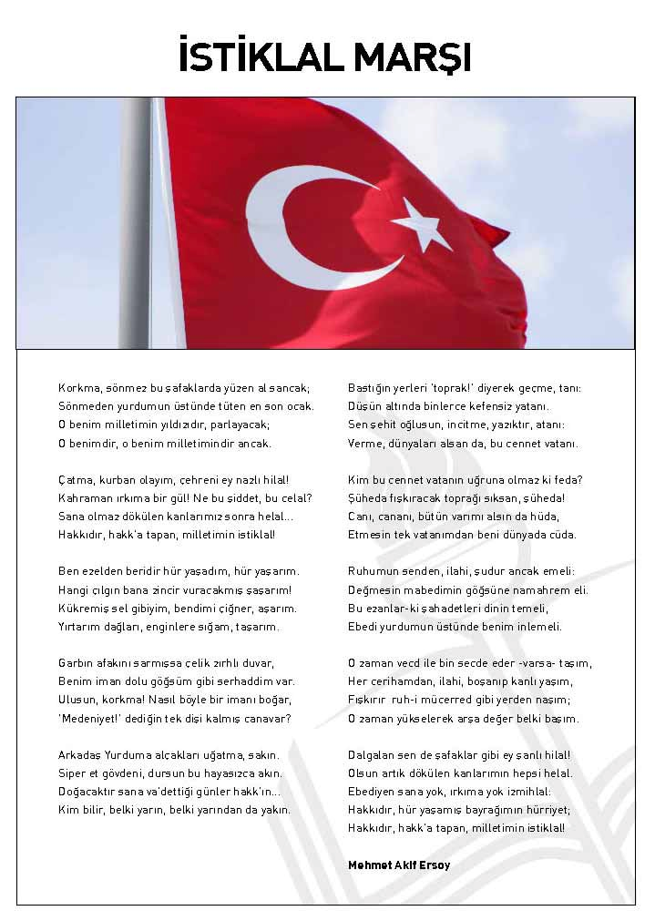

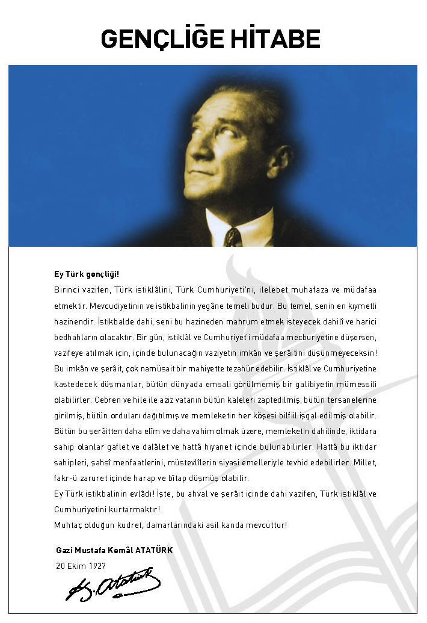

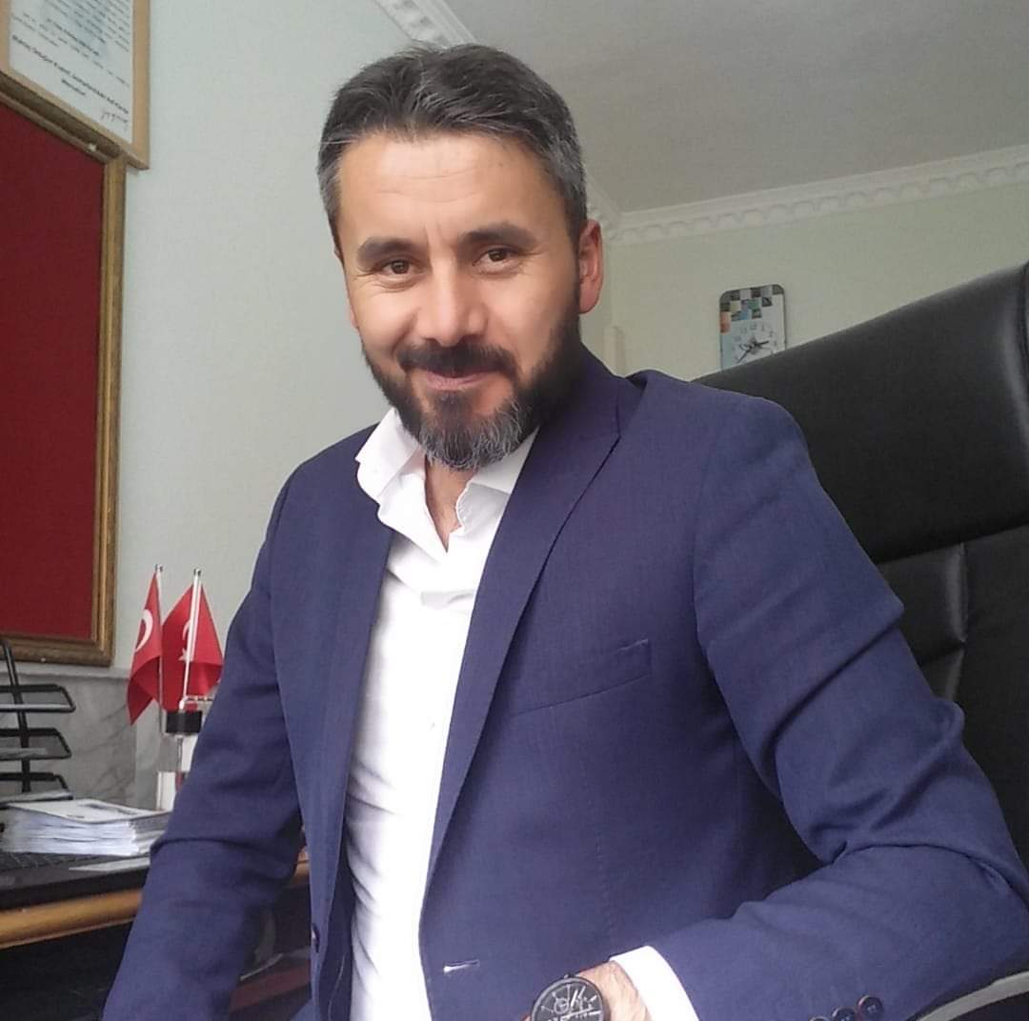

SUNUŞ
Bilimin ve teknolojinin baş döndürücü bir hızla geliştiği çağımızda Türk Milletini layık olduğu değere ve gelişmişliğe ulaşması için eğitim ve öğretimin ne kadar stratejik ve vazgeçilmez olduğunun bilincindeyiz. Bu bilinçle okulumuz öğrencilerine ufuk açıcı çalışmalarda ve araştırmalarda öncülük eden eğitim kadrosuyla geleceğe hazırlamaktayız.
Kapsamlı ve özgün bir çalışmanın sonucu hazırlanan Stratejik Plan okulumuzun çağa uyumu ve gelişimi açısından tespit edilen ve ulaşılması gereken hedeflerin yönünü doğrultusunu ve tercihlerini kapsamaktadır. Katılımcı bir anlayış ile oluşturulan Stratejik Plânın, okulumuzun eğitim yapısının daha da güçlendirilmesinde bir rehber olarak kullanılması amaçlanmaktadır.
Belirlenen stratejik amaçlar doğrultusunda hedefler güncellenmiş ve okulumuzun 2019-2023 yıllarına ait stratejik plânı hazırlanmıştır.
Adnan ASLAN
Okul Müdürü

İÇİNDEKİLER | SAYFA NO
Kurum Kimlik Bilgisi | 8
- BÖLÜM: STRATEJİK PLAN HAZIRLIK PROGRAMI
- Amaç | 9
- Kapsam | 9
- Yasal Dayanak | 9
- Üst Kurul ve Stratejik Plan Ekibi | 10
- Çalışma Takvimi | 11
- BÖLÜM: DURUM ANALİZİ
- Tarihsel Gelişim | 12
- Mevzuat Analizi | 13
- Faaliyet Alanları, Ürün ve Hizmetler | 14
- Paydaş Analizi | 15
- Kurum İçi Analiz | 16
- Örgütsel Yapı | 16
- İnsan Kaynakları | 17,18,19
- Teknolojik Düzey | 20,21
- Mali Kaynaklar | 21
- İstatistikî Veriler | 22,23
- Çevre Analizi | 23
- PEST-E Analizi | 23,24
- Üst Politika Belgeleri | 24
- GZFT Analizi | 25
- Sorun Alanları | 26
- BÖLÜM: GELECEĞE YÖNELİM
- Misyon | 27
- Vizyon | 27
- Temel Değerler ve İlkeler | 28
- BÖLÜM: İZLEME ve DEĞERLENDİRME
- İzleme, Değerlendirme | 29
4.2. Raporlama | 29
EKLER

KURUM KİMLİK BİLGİSİ
Kurum Adı | OVALIBAĞ HASAN SÜLEYMAN FİLİBELİ İLKOKULU/ORTAOKULU
Kurum Statüsü | Kamu Özel
Kurumda Çalışan Personel Sayısı | Yönetici : 2  Öğretmen : 10  Memur : 0  Hizmetli : 2
Öğrenci Sayısı | 176
Öğretim Şekli | Normal İkili
KURUM İLETİŞİM BİLGİLERİ
Kurum Telefonu / Fax | Tel. : 0388 422 64 78  Faks :-
Kurum Web Adresi | ovalibagilkokulu.meb.k12.tr  ovalibagortaokulu.meb.k12.tr
Mail Adresi | 712669@meb.k12.tr  717549@meb.k12.tr
Kurum Adresi | Köy: Ovalıbağ Köyü, Ahmet Çekinmez Sk. No:190  Posta Kodu :  İlçe : Çiftlik  İli : Niğde
Kurum Müdürü | Adnan ASLAN GSM Tel: 05055333234

1. BÖLÜM

STRATEJİK PLAN
HAZIRLIK PROGRAMI

  - STRATEJİK PLANIN AMACI
Bu stratejik plan, okul ile çevre ilişkilerini geliştirmeyi, okul gelişimini sürekli kılmayı, belirlenen stratejik amaçlarla, ülkemize, çevresine faydalı, kendi ile barışık, düşünen ve özgün üretimlerde “bende varım” diyebilen nesiller yetiştirilmesi amacını taşımaktadır.

  - STRATEJİK PLANIN KAPSAMI
Bu stratejik plan, Ovalıbağ Hasan Süleyman Filibeli İlkokulu/ Ortaokulu’nun mevcut durum analizi değerlendirmeleri doğrultusunda, 2019–2023 yıllarında geliştireceği amaç, hedef ve stratejileri kapsamaktadır.
MAÇ

  - STRATEJİK PLANIN YASAL DAYANAKLARI
SIRA NO | DAYANAĞIN ADI
1 | 5018 yılı Kamu Mali Yönetimi ve Kontrol Kanunu
2 | Milli Eğitim Bakanlığı Strateji Geliştirme Başkanlığının 2017/26 Nolu Genelgesi
3 | Milli Eğitim Bakanlığı 2019-2023 Stratejik Plan Hazırlık Programı
4 | Yüksek Planlama Kurulu Kararları
5 | Kalkınma Planları
  - STRATEJİK PLAN ÜST KURULU VE STRATEJİK PLAN EKİBİ
STRATEJİK PLAN ÜST KURULU
SIRA NO | ADI SOYADI | GÖREVİ
1 | Adnan ASLAN | OKUL MÜDÜRÜ
2 | İnci BOSTAN | OKUL AİLE BİRLİĞİ BAŞKANI
3 | Fatma GÜL | TÜRKÇE ÖĞRETMENİ
4 | Halit BORAN | SINIF ÖĞRETMENİ
5 | Kamuran ÇINAR | YÖNETİM KURULU ÜYESİ

STRATEJİK PLANLAMA EKİBİ
SIRA NO | ADI SOYADI | GÖREVİ
1 | ADNAN ASLAN | OKUL MÜDÜRÜ
2 | FATİH YILMAZ | MÜDÜR YARDIMCISI
3 | İNCİ BOSTAN | OKUL AİLE BİRLİĞİ BAŞKANI
4 | FATMA GÜL | TÜRKÇE ÖĞRETMENİ
5 | TUFAN EKER | SINIF ÖĞRETMENİ
6 | ÇEĞDEM EBRU YILDIRIM | SINIF ÖĞRETMENİ
7 | KÜBRA ATILGAN | SINIF ÖĞRETMENİ
8 | GÜLBAHAR BAKİ | FEN BİLGİSİ ÖĞRETMENİ
9 | BURÇİN GÖKTAŞ | MATEMATİK ÖĞRETMENİ

  - ÇALIŞMA TAKVİMİ

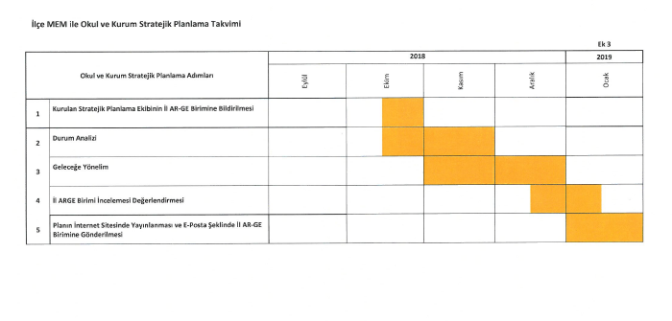
2. BÖLÜM

DURUM ANALİZİ

  - TARİHSEL GELİŞİM
Ovalıbağ HSF İlk/ortaokulu, eğitim-öğretime 1951 yılında şimdi kullanılmayan Karamelendiz İlkokulunda 32 yıl eğitmenler tarafından eğitim-öğretim yapılmıştır. İlk mezununu 1954 yılında vermiştir. 1983 yılında ek binaya geçerek adı Ovalıbağ İlkokulu olarak değiştirilmiştir. Bu binada 12 yıl ikili eğitim-öğretim yapılmıştır.2009 yılında 15 derslik modern binamız hizmete sunulmuştur.

  - MEVZUAT ANALİZİ
KANUN
Tarih | Sayı | No | Adı
23/07/1965 | 12056 | 657 | Devlet Memurları Kanunu
24/10/2003 | 25269 | 4982 | Bilgi Edinme Hakkı Kanunu

YÖNETMELİK
Yayımlandığı Resmi Gazete/Tebliğler Dergisi |  | Adı
Tarih | Sayı
12/10/2013 | 28793 | Milli Eğitim Bakanlığı Personelinin Görevde Yükselme, Unvan Değişikliği ve Yer Değiştirme Suretiyle Atanması Hakkında Yönetmelik

YÖNERGE
Yayın |  | Adı
Tarih | Sayı
25/10/2013 | 3087071 | Milli Eğitim Bakanlığı Ortaöğretim Kurumlarına Geçiş Yönergesi

  - FAALİYET ALANLARI, ÜRÜN VE HİZMETLER
OVALIBAĞ HSF İLK/ORTAOKULU FAALİYET ALANLARI
A-FAALİYET ALANI:  EĞİTİM |  |  |  | B-FAALİYET ALANI:  YÖNETİM İŞLERİ
Hizmet–1  Rehberlik Hizmetleri  - Öğrenci rehberlik hizmetleri  - Öğretmen rehberlik hizmetleri  - Veli rehberlik hizmetleri |  |  |  | Hizmet–1  Öğrenci işleri hizmeti  - Öğrenci kayıt, kabul ve devam işleri  - Öğrenci başarısının değerlendirilmesi  - Sınav işleri  - Sınıf geçme işleri  - Rehberlik  - Öğrenci davranışlarının değerlendirilmesi  - Öğrenim belgesi düzenleme işleri
Hizmet–2  Sosyal-Kültürel Etkinlikler  - Öğrenci sağlığı ve güvenliği eğitimleri  - Kulüp çalışmaları  - Okul-Çevre ilişkileri  - Toplum hizmetleri |  |  |  | Hizmet–2  Öğretmen işleri hizmeti  - Derece terfi  - Hizmet içi eğitim  - Özlük hakları
C-FAALİYET ALANI:
ÖĞRETİM
Hizmet–1
Müfredatın işlenmesi

 | SIRA  NO | FAALİYETLER | FAALİYETLERİN DAYANDIĞI MEVZUAT |  | AYRILAN MALİ KAYNAK | MEVCUT  İNSAN KAYNAĞI | DEĞERLENDİRME
 | 1 | EĞİTİM | İlköğretim Kurumları  Yönetmeliği |  | Yetersiz | Yeterli | Güçlendirilmeli
 | 2 | YÖNETİM | İlköğretim Kurumları  Yönetmeliği  Devlet Memurları Kanunu |  | Yetersiz | Yeterli | Aynı Kalmalı
 | 3 | ÖĞRETİM | İlköğretim Kurumları  Yönetmeliği |  | Yetersiz | Yeterli | Güçlendirilmeli

  - PAYDAŞ ANALİZİ
İÇ PAYDAŞLAR | DIŞ PAYDAŞLAR
Okul Yönetimi | Kaymakamlık
Öğretmenler | İlçe Milli Eğitim Müdürlüğü
Öğrenciler | Muhtar
Okul Aile Birliği | Mezunlar
Veliler | Diğer Eğitim Kurumları

PAYDAŞ ANALİZİ MATRİSİ
PAYDAŞLAR | İÇ PAYDAŞ | DIŞ PAYDAŞ | HİZMET ALAN | NEDEN PAYDAŞ | Paydaşın Kurum Faaliyetlerini Etkileme Derecesi | Paydaşın Taleplerine Verilen Önem |  | Sonuç
 |  |  |  |  | Tam 5" "Çok 4", "Orta 3", "Az 2", "Hiç 1"
 |  |  |  |  | 1,2,3 İzle  4,5 Bilgilendir |  | 1,2,3 Gözet  4,5 Birlikte Çalış
İlçe Milli Eğitim Müdürlüğü |  | X |  | Amaçlarımıza Ulaşmada Destek İçin İş birliği İçinde Olmamız Gereken Kurum | 5 |  | 5 | Bilgilendir, Birlikte çalış
Veliler | X |  | X | Doğrudan ve Dolaylı Hizmet Alan | 4 |  | 4 | Bilgilendir, Birlikte çalış
Okul Aile Birliği | X |  | X | Amaçlarımıza Ulaşmada Destek İçin İş birliği İçinde Olmamız Gereken Kurum | 5 |  | 5 | Bilgilendir, Birlikte çalış
Öğrenciler | X |  | X | Varoluş sebebimiz | 5 |  | 5 | Bilgilendir, Birlikte Çalış
Mahalle Muhtarı |  | X | X | Amaçlarımıza Ulaşmada Destek İçin İş birliği İçinde Olmamız Gereken Kurum | 1 |  | 2 | İzle, Gözet
Diğer Eğitim Kurumları |  | X | X | Amaçlarımıza Ulaşmada Destek İçin İş birliği İçinde Olmamız Gereken Kurum | 2 |  | 4 | İzle, Birlikte Çalış

  - KURUM İÇİ ANALİZ
    - Örgütsel Yapı:
Okul
Müdürü

Okul Aile Bir.
Öğret. Kurulu

Komisyonlar
Kurullar

Büro Hizmetleri
Yard. Hizmetler
Öğretmen

Zümre Öğr.
Sınıf Öğr.
Öğrenci Kulüp.

Okulda Oluşturulan Komisyon ve Kurullar:

Kurul/Komisyon Adı | Görevleri
Zümre Öğretmenler Kurulu | Eğitim-öğretimin eşgüdüm içinde yürütülmesi, eğitim-öğretim süresinde karşılaşılan güçlükler vb. ile ilgili görüş alışverişinde bulunmak
Okul-Aile Birliği Kurulu | Eğitim-öğretimi geliştirici faaliyetleri desteklemek Okul ve veliler ile iletişimi sağlamak. Okul adına alınan kararlarda velileri temsil etmek. vs.

    - İnsan Kaynakları
2019 Yılı Kurumdaki Mevcut Yönetici Sayısı:
Sıra  No | Görevi | Erkek | Kadın | Toplam
1 | Okul Müdürü | 0 | 1 | 1
2 | Müdür Yrd. | 0 | 0 | 0

Kurum Yöneticilerinin Eğitim Durumu:
Eğitim Düzeyi | 2019 Yılı İtibari İle
 | Kişi Sayısı | %
ÖnLisans | 0 | 0
Lisans | 1 | 100
Yüksek Lisans | 0 | 0

Kurum Yöneticilerinin Yaş İtibari ile dağılımı:
Yaş Düzeyleri | 2019 Yılı İtibari İle
 | Kişi Sayısı | %
20-30 | 0 | 0
30-40 | 1 | 100
40+... | 0 | 0

İdari Personelin Hizmet Süresine İlişkin Bilgiler:
Hizmet Süreleri | Kişi Sayısı
1-13 Yıl | 1

İdari Personelin Katıldığı Hizmet-içi Eğitim Programları:
Adı ve Soyadı | Görevi | Katıldığı Çalışmanın Adı
Tuğba ÇAKMAK | Müdür | - Afetlerde Arama, Kurtarma ve Tahliye Eğitici Eğitimi Kursu  - Arama Kurtarma Ekibi Eğitimi Kursu  - Arama, Kurtarma ve Tahliye Eğitimi Semineri  - Okul Tabanlı Afet Eğitimi Semineri  - Öğretmenlerimizle 2023 e Projesi Eğitici Eğitimi Kursu  - Zeka Oyunları Kursu 1-2  - Etkili Sınıf Yönetimi Kursu  - Eğitimde Drama Teknikleri Kursu  - Kapsayıcı Eğitim Yöneticilerin Eğitimi Kursu  - Özel Yetenekli Bireylerin Eğitimi Kursu  - Proje Hazırlama Yöntem ve Uygulamaları Kursu  - Öğretmenlik Uygulaması Danışmanlığı Eğitimi Kursu  - Özel Eğitim Semineri  - Özel Eğitim Hizmetleri Semineri  - Özel Yetenekliler Destek Eğitim Odası Farkındalık Kursu  - Fatih Projesi - Eğitimde Teknoloji Kullanımı Kursu  - Uzaktan Eğitim Semineri

2019 Yılı Kurumdaki Mevcut Öğretmen Sayısı:
Sıra  No | Branşı | Erkek | Kadın | Toplam
1 | Okul Öncesi Öğretmeni | 0 | 1 | 1
2 | Sınıf Öğretmeni | 3 | 1 | 4
2 | Branş Öğretmeni | 4 | 2 | 6
TOPLAM |  | 7 | 4 | 11
2019 Yılı Kurumdaki Mevcut Hizmetli/ Memur Sayısı:
Sıra  No | Görevi | Erkek | Kadın | Eğitim Durumu | Hizmet Yılı | Toplam
1 | Hizmetli | 1 | 0 | 0 | 0 | 1
2 | Sözleşmeli İşçi | 0 | 0 | 0 | 0 | 0
3 | Sigortalı İşçi | 0 | 1 | 0 | 0 | 1

Çalışanların Görev Dağılımı:
S.NO | UNVAN | GÖREVLERİ
1 | Okul Müdürü | Okul müdürü;  - Ders okutur,  - Kanun, tüzük, yönetmelik, yönerge, program ve emirlere uygun olarak görevlerini yürütür,  - Okulu düzene koyar,  - Denetler.  - Okulun amaçlarına uygun olarak yönetilmesinden, değerlendirilmesinden ve geliştirmesinden sorumludur.  - Okul müdürü, görev tanımında belirtilen diğer görevleri de yapar.
2 | Öğretmenler | - İlköğretim okullarında dersler sınıf veya branş öğretmenleri tarafından okutulur.  - Öğretmenler, kendilerine verilen sınıfın veya şubenin derslerini, programda belirtilen esaslara göre plânlamak, okutmak, bunlarla ilgili uygulama ve deneyleri yapmak, ders dışında okulun eğitim-öğretim ve yönetim işlerine etkin bir biçimde katılmak ve bu konularda kanun, yönetmelik ve emirlerde belirtilen görevleri yerine getirmekle yükümlüdürler.  - Sınıf öğretmenleri, okuttukları sınıfı bir üst sınıfta da okuturlar.  - İlköğretim okullarının 4 üncü ve 5 inci sınıflarında özel bilgi, beceri ve yetenek isteyen; beden eğitimi, müzik, görsel sanatlar, din kültürü ve ahlâk bilgisi, yabancı dil ve bilgisayar dersleri branş öğretmenlerince okutulur.  - Derslerini branş öğretmeni okutan sınıf öğretmeni, bu ders saatlerinde yönetimce verilen eğitim-öğretim görevlerini yapar.  - Okulun bina ve tesisleri ile öğrenci mevcudu normal öğretim gibi durumları göz önünde bulundurularak okul müdürlüğünce düzenlenen nöbet çizelgesine göre öğretmenlerin, normal öğretim yapan okullarda gün süresince, ikili öğretim yapan okullarda ise kendi devresinde nöbet tutmaları sağlanır.  - Yönetici ve öğretmenler; Resmî Gazete, Tebliğler Dergisi, genelge ve duyurulardan elektronik ortamda yayımlananları Bakanlığın web sayfasından takip eder.  - Elektronik ortamda yayımlanmayanları ise okur, ilgili yeri imzalar ve uygularlar.  9. Öğretmenler dersleri ile ilgili araç-gereç, laboratuar ve işliklerdeki eşyayı, okul kütüphanesindeki kitapları korur ve iyi kullanılmasını sağlarlar.
Okul Rehberlik Hizmetleri
Mevcut Kapasite |  |  |  | Mevcut Kapasite Kullanımı ve Performans
Psikolojik Danışman Norm Sayısı | Görev Yapan Psikolojik Danışman Sayısı | İhtiyaç Duyulan Psikolojik Danışman Sayısı | Görüşme Odası Sayısı | Danışmanlık Hizmeti Alan |  |  | Rehberlik Hizmetleri İle İlgili Düzenlenen Eğitim/Paylaşım Toplantısı Vb. Faaliyet Sayısı
 |  |  |  | Öğrenci Sayısı | Öğretmen Sayısı | Veli Sayısı | Öğretmenlere Yönelik | Öğrencilere Yönelik | Velilere Yönelik
0 | 0 | 0 | 0 | 0 | 0 | 0 | 0 | 0 | 0

    - Teknolojik Düzey
Okulun Teknolojik Altyapısı:

Araç-Gereçler | 2017 | 2018 | 2019 | İhtiyaç
Bilgisayar | 20 | 20 | 20 | 0
Yazıcı | 3 | 3 | 3 | 0
Tarayıcı | 0 | 0 | 0 | 0
Tepegöz | 0 | 0 | 0 | 0
Projeksiyon | 1 | 1 | 1 | 0
İnternet bağlantısı | 1 | 1 | 1 | 0
Fen Laboratuvarı | 1 | 1 | 1 | 0
Bilgisayar Lab. | 1 | 1 | 1 | 0
Fotoğraf makinesi | 0 | 0 | 0 | 1
Kamera | 4 | 4 | 6 | 2
Okul/kurumun İnternet sitesi | 1 | 1 | 1 | 0
Personel/e-mail adresi oranı | %100 | %100 | %100 | 0

Okulun Fiziki Altyapısı:

Fiziki Mekân | Var | Yok | Adedi | İhtiyaç
Öğretmen Çalışma Odası |  |  |  | 0
Ekipman Odası |  | X |  | 0
Kütüphane |  |  |  | 0
Rehberlik Servisi |  | X |  | 0
Resim Odası |  | X |  | 0
Müzik Odası |  | X |  | 0
Çok Amaçlı Salon |  |  | 1 | 0
Ev Ekonomisi Odası |  | X |  | 0
İş ve Teknik Atölyesi |  | X |  | 0
Bilgisayar laboratuvarı |  |  |  | 0
Yemekhane |  | X |  | 0
Spor Salonu |  | X |  | 0
Otopark |  | X |  | 0
Spor Alanları |  |  |  | 0
Kantin |  | X |  | 0
Fen Bilgisi Laboratuvarı |  |  |  | 0
Atölyeler |  | X |  | 0
Bölümlere Ait Depo |  | X |  | 0
Bölüm Laboratuvarları |  | X |  | 0
Bölüm Yönetici Odaları |  | X |  | 0
Bölüm Öğrt. Odası |  | X |  | 0
Teknisyen Odası |  | X |  | 0
Bölüm Dersliği |  | X |  | 0
Arşiv |  |  |  | 0

    - Mali Kaynaklar
Okul Kaynak Tablosu:
Kaynaklar | 2018 | 2019 | 2020 | 2021 | 2022 | 2023
Genel Bütçe | 0 | 0 | 0 | 0 | 0 | 0
Okul aile Birliği | 2.600 | 3.100 | 3.500 | 3.500 | 4.000 | 5.000
Kira Gelirleri | 0 | 0 | 0 | 0 | 0 | 0
Döner Sermaye | 0 | 0 | 0 | 0 | 0 | 0
Vakıf ve Dernekler | 0 | 0 | 0 | 0 | 0 | 0
Dış Kaynak/Projeler | 0 | 0 | 1.000 | 1.000 | 1.500 | 2.000
Diğer
……..
TOPLAM | 2.600 | 3.100 | 4.500 | 4.500 | 5.500 | 7.000

    - İstatistiki Veriler
Karşılaştırmalı Öğretmen/Öğrenci Durumu (2019)
ÖĞRETMEN | ÖĞRENCİ |  |  | OKUL
Toplam öğretmen sayısı | Öğrenci sayısı |  | Toplam öğrenci sayısı | Öğretmen başına düşen öğrenci sayısı
 | Kız | Erkek
11 | 90 | 86 | 176 | 16

Öğrenci Sayısına İlişkin Bilgiler
 | 2017 |  | 2018 |  | 2019
 | Kız | Erkek | Kız | Erkek | Kız | Erkek
Öğrenci Sayısı | 97 | 94 | 94 | 92 | 90 | 86
Toplam Öğrenci Sayısı | 191 |  | 186 |  | 176

Sınıf Tekrarı Yapan Öğrenci Sayısı
Öğretim Yılı |  | Sınıf Tekrarı Yapan Öğrenci Sayısı
2016-2017 |  | 0
2017-2018 |  | 0
2018-2019 |  | 0

Yerleşim Alanı ve Derslikler
Yerleşim
Toplam Alan (m²) | Bina Alanı (m²) | Bahçe alanı (m²)
6560 | 750 | 5740

Sosyal Alanlar
Tesisin adı | Kapasitesi (Kişi Sayısı) | Alanı
Kantin | X | X
Yemekhane | X | X
Toplantı Salonu | X | X
Konferans Salonu | 150 | 200 m2
Seminer Salonu | X | X

Spor Tesisleri
Tesisin adı | Kapasitesi (Kişi Sayısı) | Alanı
Basketbol Alanı | 12 | 375m²
Futbol Sahası | 12 | 375m2
Kapalı Spor Salonu | X | X
Diğer

  - ÇEVRE ANALİZİ
2.6.1. PEST- E (Politik, Ekonomik, Sosyo-Kültürel, Teknolojik, Ekolojik, Etik) Analizi
Politik ve yasal etmenler | Ekonomik çevre değişkenleri
Okulumuz, Milli Eğitim Bakanlığı politikaları ve Milli Eğitim Bakanlığı  2019–2023 stratejik planlama faaliyetleri ışığında eğitim-öğretim faaliyetlerine devam etmektedir. Öğrencilerini eğitimin merkezine koyan bir yaklaşım sergileyen okulumuz, öğrencilerin yeniliklere açık ve yeniliklerden haberdar, gelişim odaklı olmasını sağlayıcı, önleyici çalışmalarla, risklerden koruyucu politikalar uygulayarak yasal sorumluluklarını en iyi şekilde yerine getirmek için çalışmaktadır. | Okulumuzun bulunduğu çevre ailelerimizin sosyoekonomik düzeyleri düşük seviyelerdedir. Bu açıdan bakıldığı zaman, ailelerin okulun maddi kaynaklarına çok fazla katkısı olmamaktadır. Belli dönemlerde okul bünyesinde okul-aile işbirliği ile çalışmaları düzenlenmekte, buradan elde edilen gelirlerle okulumuzun eksikleri giderilmeye çalışılmaktadır. Bu yıl yapımına başlanan bazı projeler ile okula maddi gelir sağlama ve okulun, öğrencilerin daha iyi şartlara ulaşması amaçlanmaktadır.

Sosyal-kültürel çevre değişkenleri | Teknolojik çevre değişkenleri
Okulumuz köyde bulunması dolayısıyla mezun olan öğrencilerimizden şehre gidenlerin sosyal-kültürel yönden olumsuz etkilendikleri gözlemlenmektedir. | Günümüzde hemen hemen her evde bir bilgisayar vardır. Ancak bu durum kırsal kesimlerde daha azdır. Bizim de okulumuzun bulunduğu köyün ekonomik düzeyini ortaya koymaktadır. Bu durum öğrencilerimizin teknolojiyi tanıma ve kullanma açısından yetersiz kalmalarına neden olmaktadır.

Ekolojik ve doğal çevre değişkenleri | Etik ve ahlaksal değişkenler
Köyümüzün ekonomik uğraşı tarıma dayandığından dolayı doğal çevre ile iç içe olan öğrencilerimiz ekolojik dengenin içinde yer almaktadırlar. | Milli ve manevi kültürünü evrensel değerler içinde koruyup geliştiren bireyler yetiştirmek bizim asli görevimizdir. Öğrencilerimizin kendi öz kültürünü tanıyıp bunu karakterine yansıtarak yaşaması ve gelecek nesillere aktarması hepimizin ortak gayesidir.

2.6.2. Üst Politika Belgeleri
SIRA NO | REFERANS KAYNAĞININ ADI
1 | 11. Kalkınma Planı
2 | TÜBİTAK Vizyon 2023 Eğitim ve İnsan Kaynakları Sonuç Raporu ve Strateji Belgesi
3 | 5018 yılı Kamu Mali Yönetimi ve Kontrol Kanunu
4 | Kamu İdarelerinde Stratejik Planlamaya İlişkin Usul ve Esaslar Hakkında Yönetmelik
5 | Devlet Planlama Teşkilatı Kamu İdareleri İçin Stratejik Planlama Kılavuzu
6 | Milli Eğitim Bakanlığı 2019-2023 Stratejik Planı
7 | Çiftlik Milli Eğitim Müdürlüğü 2019-2023 Stratejik Planı
8 | Milli Eğitim Bakanlığı Strateji Geliştirme Başkanlığının 2017/26 Nolu Genelgesi

  - GZFT ANALİZİ

Güçlü Yönler | Zayıf Yönler
- Okul vizyonunun ve misyonunun belirlenmiş olması.  - Genç ve istekli öğretim kadrosunun olması  - Kurum içi iletişim kanallarının açık olması  - Kendini geliştiren, gelişime açık ve teknolojiyi kullanan öğretmenin olması  - Kurum kültürünün oluşturulmuş olması  - Sınıf mevcutlarının uygun olması. | - Okulun gelirinin olmaması.  - Yardımcı personel olmaması.  - Velilerin okul ile iletişiminin az olması.  - Velilerin yapılan toplantılara katılımının azlığı  - Öğrencilerin, eğitim-öğretim ile ilgili ihtiyaçlarını karşılayabilecekleri alanlara uzak olması  - Sosyal kültürel faaliyetlerin az olması

Fırsatlar | Tehditler
- İnternet bağlantısının olması  - Her sınıfta akıllı tahta bulunması, bilgiye erişimin kolaylığı.  - Okulun şehir gürültüsünden uzak bir yerleşkede bulunması  - Fiziki alanların geliştirmeye açık olması  - Diğer okul ve kurumlarla iletişimin güçlü olması  - Köyün ulaşım sıkıntısının olmaması. | - Velilerin ekonomik durumunun düşük olması  - Köyün göç vermesi.

  - SORUN ALANLARI

TEMEL SORUN ALANLARI
- OKUL FİZİKSEL DURUMU | - Eğitim-öğretimde araç-gereç eksikliğinin olması.  - Fiziksel olarak düzenlenme aşamasında.
- EĞİTİM-ÖĞRETİM SORUNLARI | - Öğrencilerin, eğitim-öğretim ile ilgili ihtiyaçlarını karşılayabilecekleri alanlara uzak olması.  - Sosyal kültürel faaliyetlerin az olması.  - Ailelerin eğitim yönünden istekli olmamaları.
- PAYDAŞ SORUNLARI | - Velilerin ekonomik durumunun düşük olması  - Velilerin yapılan toplantılara katılımının azlığı.  - Velilerin okul ile iletişiminin az olması.  - Velilerin okula destek konusunda isteksiz olmaları.

GELECEĞE YÖNELİM
3. BÖLÜM

3.1.MİSYONUMUZ

Vizyon hedefimiz doğrultusunda öğrencilerimizi; özgüveni gelişmiş, çağın gereksinimlerini kullanabilen eğitim-öğretim planı çerçevesinde topluma yararlı birer birey olarak, mesleğe ve geleceğe hazırlamak.

3.2.VİZYONUMUZ

Milli ve manevi değerler ışığında, çalışma prensibinde ahlak ve dürüstlük olan, insan ve doğa sevgisini temel alan bilimin gücüne inanan Din, Dil, Irk ayrımı yapmadan evrensel değerler ışığında sürekli değişime ve gelişime açık bireyler yetiştirmek.
.

3.3.TEMEL DEĞERLER VE İLKELERİMİZ

İLKELERİMİZ
1 | Paydaşlar eşitlikten yararlanır.
2 | Paydaşların yöneltilmesi yapılır.
3 | Paydaşlara fırsat eşitliği tanınır.
4 | Veli-Öğrenci-Öğretmenin işbirliği içinde çalışmaları sağlanır.
5 | Değişim ve yenileşme uyum.
6 | Açıklık ve erişebilirlik.
7 | Katılım ve sorumluluk bir arada değerlendirilir.
8 | Sürekli ve sağlıklı iletişim.
9 | Hesap verebilirlik.

TEMEL DEĞERLERİMİZ
1 | Ülkemizin geleceğinden sorumluyuz.
2 | Eğitime yapılan yardımı kutsal sayar ve her türlü desteği veririz.
3 | Toplam Kalite Yönetimi felsefesini benimseriz.
4 | Kurumda çalışan herkesin katılımı ile sürecin devamlı olarak iyileştirileceğine ve  geliştirileceğine inanırız.
5 | Sağlıklı bir çalışma ortamı içerisinde çalışanları tanıyarak fikirlerine değer verir ve işimizi  önemseriz.
6 | Mevcut ve potansiyel hizmet bekleyenlerin ihtiyaçlarına odaklanırız.
7 | Kendimizi geliştirmeye önem verir, yenilikçi fikirlerden yararlanırız.
8 | Öğrencilerin, öğrenmeyi öğrenmesi ilk hedefimizdir.
9 | Okulumuzla ve öğrencilerimizle gurur duyarız.
10 | Öğrencilerimizi, yaratıcı yönlerinin gelişmesi için teşvik ederiz.
11 | Öğrenme problemi olan öğrencilerimiz için özel destek programları hazırlarız.
12 | Biz, birbirimize ve kendimize güveniriz.
13 | Öğrencilerimiz, bütün çalışmalarımızın odak noktasıdır.

.
4. BÖLÜM

İZLEME ve DEĞERLENDİRME

4.1.İZLEME VE DEĞERLENDİRME

İzleme, stratejik planın uygulanmasının sistematik olarak takip edilmesi ve raporlanması anlamını taşımaktadır. Değerlendirme ise, uygulama sonuçlarının amaç ve hedeflere kıyasla ölçülmesi ve söz konusu amaç ve hedeflerin tutarlılık ve uygunluğunun analizidir. Okulumuz Stratejik Planının onaylanarak yürürlüğe girmesiyle birlikte, uygulamasının izleme ve değerlendirmesi de başlayacaktır. Planda yer alan stratejik amaç ve onların altında bulunan stratejik hedeflere ulaşılabilmek için yürütülecek çalışmaların izlenmesi ve değerlendirilmesini zamanında ve etkin bir şekilde yapabilmek amacıyla Okulumuzda Stratejik Plan İzleme ve Değerlendirme Ekibi kurulacaktır. İzleme ve değerlendirme, planda belirtilen performans göstergeleri dikkate alınarak yapılacaktır.
4.2. RAPORLAMA
Plan dönemi içerisinde ve her yılın sonunda okulumuz stratejik planı uyarınca yürütülen faaliyetlerimizi, önceden belirttiğimiz performans göstergelerine göre hedef ve gerçekleşme durumu ile varsa meydana gelen sapmaların nedenlerini açıkladığımız, okulumuz hakkında genel ve mali bilgileri içeren izleme ve değerlendirme raporu hazırlanacaktır.
- Performans hedefleri 1 yıllık hedeflerdir. Özellikle rakamsal olarak belirlenen stratejik hedefler için belirlenmesi gerekir.

- Tema başlığı mümkün olduğu kadar kısa olmalı, 2, 3 kelimeyi geçmemelidir.
(Eğitim-Öğretim, Paydaş İlişkileri, Disiplin, Akademik Başarı vb.)
- Performans hedefleri 1 yıllık hedeflerdir. Özellikle rakamsal olarak belirlenen stratejik hedefler için belirlenmesi gerekir.

STRATEJİK PLAN ÜST KURULU İMZA SİRKÜSÜ
STRATEJİK PLAN ÜST KURULU
SIRA NO | ADI SOYADI | GÖREVİ | İMZA
1 | ADNAN aslan | OKUL MÜDÜRÜ
2 | İNCİ BOSTAN | OKUL AİLE BİRLİĞİ BAŞKANI
3 | FATMA GÜL | TÜRKÇE ÖĞRETMENİ
4 | HALİT BORAN | SINIF ÖĞRETMENİ
5 | KAMURAN ÇINAR | YÖNETİM KURULU ÜYESİ

Adnan ASLAN
Okul Müdürü

